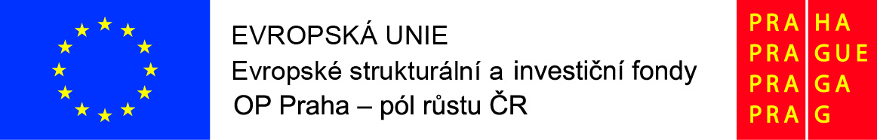
5.1 Odborně zaměřená tematická setkávání a spolupráce s rodiči dětí ve školách
Pozvánka na akci pro rodiče:
Interkulturní setkání:
Přednáška s diskuzí na téma Společné vzdělávání dětí s odlišným mateřským jazykem, jazyková příprava jako základ pro úspěšnou adaptaci v rámci předškolního vzdělávání
Termín: 21. 6. 2021
Místo konání: Mateřská škola, Praha 10, Chmelová 8/2921
horní pavilon přízemí (5. třída), od 17:00 hod.
Program:
· Mgr. Jana Hradílková, speciální pedagog, ministerská rada MŠMT, nás seznámí se základními principy společného vzdělávání dětí s odlišným mateřským jazykem v souvislosti s úspěšnou adaptací dětí při předškolním vzdělávání.
· Budete seznámeni s probíhající podporou dětí s odlišným mateřským jazykem ze strany naší mateřské školy a budeme si společně sdílet své zkušenosti.
Těšíme se na rodiče sloučených zařízení MŠ Chmelová a MŠ Podléšková!

